

หน่วยการเรียนรู้ที่ 5 ความภาคภูมิใจในความเป็นไทย
แผนการจัดการเรียนรู้ที่ 1
เรื่อง แหล่งวัฒนธรรมในชุมชน : 1

หน่วยการเรียนรู้ที่ 1 จำนวนนับ 1-10 และ 0
แผนการจัดการเรียนรู้ที่ 11
เรื่อง การเขียนตัวเลขแสดงจำนวน : 3

ชั้นประถมศึกษาปีที่ 1 เวลาเรียน 1 ชั่วโมง


มาตรฐานการเรียนรู้และตัวชี้วัด

มาตรฐานการเรียนรู้
มาตรฐาน ค 1.1 เข้าใจความหลากหลายของการแสดงจำนวน ระบบจำนวน การดำเนินการของจำนวน
ผลที่เกิดขึ้นจากการดำเนินการ สมบัติของการดำเนินการ และนำไปใช้
ตัวชี้วัด
ค 1.1 ป.1/1 บอกจำนวนของสิ่งต่าง ๆ แสดงสิ่งต่าง ๆ ตามจำนวนที่กำหนด อ่านและเขียน ตัวเลขฮินดูอารบิก ตัวเลขไทย แสดงจำนวนนับไม่เกิน 100 และ 0

จุดประสงค์การเรียนรู้
1. อธิบายวิธีเขียนตัวเลขฮินดูอารบิกและตัวเลขไทยแสดงจำนวนนับ 1-10 และ 0 (K)
2. เขียนตัวเลขฮินดูอารบิกและตัวเลขไทยแสดงจำนวนนับ 1-10 และ 0 (P)
3. เห็นคุณค่าของการเขียนตัวเลขแสดงจำนวนนับ 1-10 และ 0 ให้ถูกต้อง (A)

สาระสำคัญ

การเขียนตัวเลขฮินดูอารบิกและตัวเลขไทย ต้องเขียนให้ถูกวิธี จึงจะสามารถสื่อสารได้ถูกต้อง


สาระการเรียนรู้

การเขียนตัวเลขแสดงจำนวน


สมรรถนะสำคัญของผู้เรียน

1. ความสามารถในการสื่อสาร
2. ความสามารถในการคิด
- การคิดเชิงเหตุผล
3. ความสามารถในการแก้ปัญหา

คุณลักษณะอันพึงประสงค์

มุ่งมั่นในการทำงาน

คำถามสำคัญ

ทำอย่างไรจะเขียนตัวเลขได้อย่างถูกต้อง รวดเร็ว และใช้ในชีวิตประจำวันได้


การจัดกิจกรรมการเรียนรู้


ขั้นสังเกต รวบรวมข้อมูล (Gathering)
• • • • • • • • • • • • • • • • •

1. นักเรียนร่วมกันแสดงความคิดเห็น โดยใช้คำถามกระตุ้นความสนใจ ดังนี้
• ทำอย่างไรจะเขียนตัวเลขได้อย่างถูกต้อง รวดเร็ว และใช้ในชีวิตประจำวันได้
2. นักเรียนทบทวนความรู้ เรื่อง การเขียนตัวเลขฮินดูอารบิกและตัวเลขไทยบนกระดาน
โดยให้นักเรียนเล่นเกม “เลขอะไรใครรู้เอ่ย” โดยครูติดบัตรตัวเลขที่ไม่สมบูรณ์บนกระดาน นักเรียนร่วมกันทายว่า เป็นตัวเลขใด
นักเรียนและครูร่วมกันตรวจสอบความถูกต้อง
จากนั้นนักเรียนทบทวนความรู้วิธีการเขียนตัวเลขแสดงจำนวนที่ถูกต้อง

3. นักเรียนศึกษา รวบรวมข้อมูลเกี่ยวกับการเขียนตัวเลขแสดงจำนวน จากแหล่งการเรียนรู้
ที่หลากหลาย เช่น การสังเกต การสอบถาม การสนทนากับเพื่อนในชั้นเรียน


ขั้นคิดวิเคราะห์และสรุปความรู้ (Processing)
• • • • • • • • • • • • • • • • • • • •

4. นักเรียนแบ่งกลุ่ม กลุ่มละ 3-4 คน ฝึกทักษะการเขียนตัวเลขฮินดูอารบิก ตัวเลขไทยแสดงจำนวนนับ 1-10 จากเกม “อาหารแสนอร่อย” โดยแต่ละกลุ่มรับบัตรภาพกลุ่มละ 1 ใบ แล้ววาดภาพสัตว์ จำนวนสัตว์
พร้อมทั้งเขียนตัวเลขฮินดูอารบิก ตัวเลขไทย แสดงจำนวนไว้ด้านล่าง
ตัวอย่าง


แคร์รอต
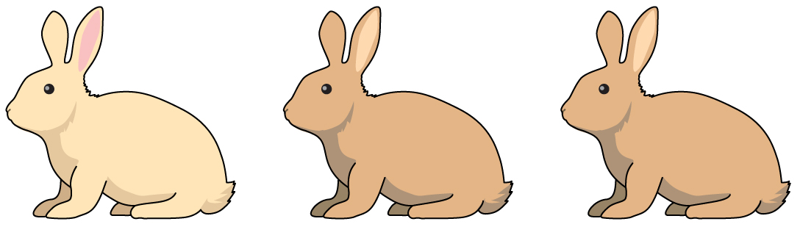

3
๓

นักเรียนและครูร่วมกันตรวจสอบความถูกต้อง

กิจกรรมนี้สร้างเสริมทักษะศตวรรษที่ 21 ด้านการร่วมมือทำงานเป็นทีม

5. ดำเนินกิจกรรมในลักษณะเดียวกันกับกิจกรรมข้อ 4. จนครบทุกกลุ่ม แล้วผู้แทนกลุ่มออกมานำเสนอการเขียนตัวเลขฮินดูอารบิกและตัวเลขไทย 1-10 นำผลงานที่แสดงจำนวนนับ 1-10 ติดบนกระดาน
นักเรียนและครูร่วมกันตรวจสอบความถูกต้อง
6. นักเรียนร่วมกันแสดงความคิดเห็น โดยใช้คำถามกระตุ้นความคิด ดังนี้
• การเขียนตัวเลขฮินดูอารบิกและตัวเลขไทย มีวิธีการเขียนเหมือนหรือแตกต่างกันอย่างไร
• นักเรียนชอบเขียนตัวเลขฮินดูอารบิกหรือตัวเลขไทยมากกว่ากัน

7. นักเรียนร่วมกันอภิปรายว่า การเขียนตัวเลขต้องมีลำดับขั้นตอนในการเขียน ฝึกเขียนสม่ำเสมอ
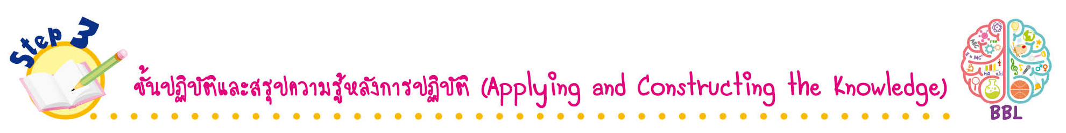
เพื่อให้เกิดความชำนาญและนำไปใช้ในชีวิตประจำวันได้อย่างถูกต้อง
ขั้นปฏิบัติและสรุปความรู้หลังการปฏิบัติ (Applying and Constructing the Knowledge)
• • • • • • • • • • • • • • • • • • • • • • • • • • • • • • • • • • • • • • • • •

8. นักเรียนรับบัตรภาพ “สัตว์เลี้ยงแสนรัก” ซึ่งเป็นภาพรวมสัตว์เลี้ยงจำนวนไม่เท่ากัน จากนั้น
วาดภาพจำนวนสัตว์เลี้ยงลงในกระดาษเปล่า พร้อมทั้งเขียนตัวเลขฮินดูอารบิกและตัวเลขไทย ตามจำนวนสัตว์
ในภาพ จากนั้นสลับผลงานกับเพื่อน เพื่อร่วมกันตรวจสอบและแก้ไขให้ถูกต้อง
9. นักเรียนร่วมกันสรุปสิ่งที่เข้าใจเป็นความรู้ร่วมกัน ดังนี้
การเขียนตัวเลขฮินดูอารบิกและตัวเลขไทย ต้องเขียนให้ถูกวิธี จะทำให้สื่อสารได้ถูกต้อง
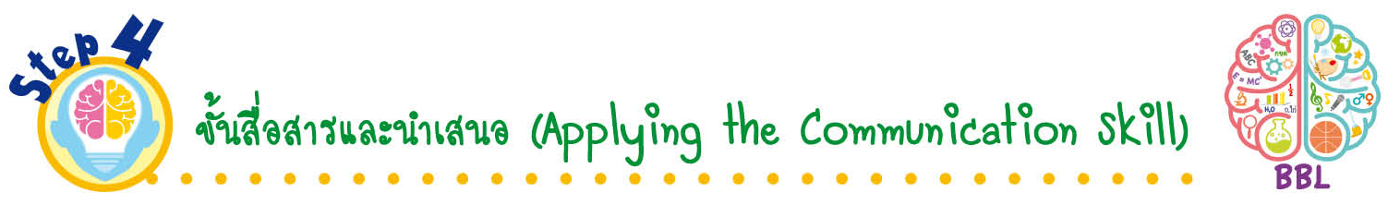
ขั้นสื่อสารและนำเสนอ (Applying the Communication Skill)
• • • • • • • • • • • • • • • • • • • • • • • • • • •

10. นักเรียนนำเสนอผลงานการเขียนตัวเลขฮินดูอารบิกและตัวเลขไทยหน้าชั้นเรียน โดยมีนักเรียนและครูร่วมกันตรวจสอบความถูกต้อง
11. นักเรียนร่วมกันอภิปรายสรุปเกี่ยวกับวิธีการทำงานให้เห็นการคิดเชิงระบบและวิธีการทำงาน
ที่มีแบบแผน

ขั้นประเมินเพื่อเพิ่มคุณค่าบริการสังคมและจิตสาธารณะ (Self-Regulating)
• • • • • • • • • • • • • • • • • • • • • • • • • • • • • • • •

12. นักเรียนนำความรู้ เรื่อง การเขียนตัวเลขฮินดูอารบิก ตัวเลขไทย ไปเขียนแสดงจำนวน
ในชีวิตประจำวัน เช่น เขียนบันทึกการออมของตนเอง เป็นต้น
13. นักเรียนประเมินตนเอง โดยเขียนแสดงความรู้สึกหลังการเรียนและหลังการทำกิจกรรม
ในประเด็นต่อไปนี้
• สิ่งที่นักเรียนได้เรียนรู้ในวันนี้คืออะไร
• นักเรียนมีส่วนร่วมกิจกรรมในกลุ่มมากน้อยเพียงใด
• เพื่อนนักเรียนในกลุ่มมีส่วนร่วมกิจกรรมในกลุ่มมากน้อยเพียงใด
• นักเรียนพึงพอใจกับการเรียนในวันนี้หรือไม่ เพียงใด
• นักเรียนจะนำความรู้ที่ได้นี้ไปใช้ให้เกิดประโยชน์แก่ตนเอง ครอบครัว และสังคมทั่วไป
ได้อย่างไร
จากนั้นแลกเปลี่ยนตรวจสอบขั้นตอนการทำงานทุกขั้นตอนว่าจะเพิ่มคุณค่าไปสู่สังคม
เกิดประโยชน์ต่อสังคมให้มากขึ้นกว่าเดิมในขั้นตอนใดบ้าง สำหรับการทำงานในครั้งต่อไป


สื่อการเรียนรู้/แหล่งการเรียนรู้

1. หนังสือเรียน รายวิชาพื้นฐาน คณิตศาสตร์ ชั้นประถมศึกษาปีที่ 1
ของสถาบันพัฒนาคุณภาพวิชาการ (พว.)
2. แบบฝึกหัด รายวิชาพื้นฐาน คณิตศาสตร์ ชั้นประถมศึกษาปีที่ 1
ของสถาบันพัฒนาคุณภาพวิชาการ (พว.)
3. ชุดกิจกรรมการเรียนรู้พัฒนาการคิดวิเคราะห์ คณิตศาสตร์ ชั้นประถมศึกษาปีที่ 1 เล่ม 1
ของสถาบันพัฒนาคุณภาพวิชาการ (พว.)
4. บัตรตัวเลข
5. บัตรภาพ
6. แหล่งการเรียนรู้ทั้งภายในและภายนอกโรงเรียน


การประเมินการเรียนรู้

1. ประเมินความรู้ เรื่อง การเขียนตัวเลขแสดงจำนวน (K) ด้วยแบบทดสอบ
2. ประเมินกระบวนการทำงานกลุ่ม (P) ด้วยแบบประเมิน
3. ประเมินคุณลักษณะอันพึงประสงค์ ด้านมุ่งมั่นในการทำงาน (A) ด้วยแบบประเมิน


แบบประเมินตามสภาพจริง (Rubrics)

รายการการประเมิน | ระดับคุณภาพ
รายการการประเมิน | 4 | 3 | 2 | 1
กระบวนการ  ทำงานกลุ่ม | มีการกำหนดบทบาท  สมาชิกชัดเจน และ  มีการชี้แจงเป้าหมาย  การทำงาน มีการปฏิบัติงานร่วมกัน  อย่างร่วมมือร่วมใจ  พร้อมกับการประเมินเป็นระยะ ๆ | มีการกำหนดบทบาท  สมาชิกชัดเจน  มีการชี้แจงเป้าหมาย  อย่างชัดเจนและปฏิบัติงานร่วมกัน  แต่ไม่มีการประเมิน  เป็นระยะ ๆ | มีการกำหนดบทบาท  เฉพาะหัวหน้า  ไม่มีการชี้แจงเป้าหมาย  อย่างชัดเจน  ปฏิบัติงานร่วมกัน  ไม่ครบทุกคน | ไม่มีการกำหนด  บทบาทสมาชิก  และไม่มีการชี้แจงเป้าหมาย สมาชิก  ต่างคนต่างทำงาน
แบบประเมินกระบวนการทำงานกลุ่ม

ข้อเสนอแนะของผู้บริหารสถานศึกษา

ลงชื่อ
( )
ตำแหน่ง

บันทึกหลังการสอน

ผลการจัดการเรียนการสอน

ปัญหา/อุปสรรค

แนวทางแก้ไข

ครูผู้สอน
( )
วันที่บันทึก

